Консультация для родителей

**«Ребенок плохо ест, что делать?»**

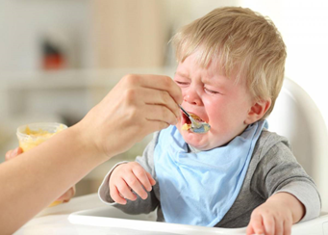

Питание – одна из базовых потребностей человеческого тела. Сон, поход в туалет, еда – это основа основ.

Конечно, морить ребенка голодом ни в коем случае не нужно. Это – резкий способ вернуть аппетит. Инстинкт возьмет свое, если вы не лишаете ребенка пищи, а просто ставите рамки допустимого поведения, но вот нервов и вы и ребенок потратите много.

Малыши на втором году плохо едят по двум основным причинам:

1. физиологическая (они сейчас меньше растут, чем до года);
2. психологическая (изучать окружающий мир интереснее, чем сидеть над тарелками).

Ну и, конечно, плохой аппетит болезни, особенно, с температурой, когда силы организма направлены на борьбу с вирусами, а не на пищеварение. Нормально кушать мешают также молочница во рту, прорезывающийся зуб, воспаленные десны, заложенный нос, запоры.

**Советы родителям:**

Не кормите насильно. Это вызовет отвращение не только к продуктам, но и к питанию в целом;

Здраво оценивайте размер порции. Если в тарелке слишком много, малыша это может пугать;

Не развлекайте во время еды. Игрушки или телевизор нарушают пищеварение. А еда – не игра!

Никаких угроз (игрушки получишь, когда все съешь!). Это вызовет лишь бунт. Малыш станет просиживать у тарелки, ковыряясь в блюде часами;

Не создавайте негативных ассоциаций с едой (ругая, если ребенок что-то пролил, охая при нем, какой плохой у него аппетит);

Никаких перекусов между приемами пищи;

Новые блюда вводите, как дополнение к основным, давая малышу привыкнуть к ним;

Соблюдайте режим дня, чтобы выработать привычку кушать в одно и то же время;

При этом, важно, сколько должен есть ребенок. Размер порции он вам определить поможет сам, а вот кушать он должен 3 – 5 раз в день, в зависимости от индивидуальных особенностей;

Учитывайте вкусовые пристрастия малыша. Часто причина плохого аппетита в том, что крохе предлагают только то, что ему не по душе. Если он не любит утку – предложите курицу. Не ест молочную кашу – предложите ему крупу, в виде гарнира.